Elektryczność i Magnetyzm
Ćwiczenie nr.1:
Sprawdzanie prawa Ohma

Data Laboratorium: 16.10.2017 r.
Marcin Kiczyński
Fizyka gier komputerowych i robotów
Wydział Fizyki
Uniwersytet w Białymstoku
1.Cel ćwiczenia

Celem doświadczenia jest wyznaczenie zależności pomiędzy natężeniem a napięciem prądu płynącego przez opornik.

2.Przyrządy

-zasilacz prądu stałego,
-regulowany opornik,
-amperomierz,
-woltomierz,
-badany opornik,

3.Metoda badań

Do zasilacza podłączamy badany opornik, woltomierz i amperomierz. Badamy zależność natężenia od napięcia prądu (regulowanego przez zmianę oporu) płynącego przez opornik. Mierzymy opór miernikiem uniwersalnym.

Układ 1

A
V
R
+

-
Uzm

Układ 2

A
V
R
+

-
Uzm

4.Wyniki
Dla układu 1

U[V] | I[mA] | R[Ω] (R=U/I)
3,1 | 24 | 129,17
4 | 30 | 133,33
4,5 | 34 | 132,35
5 | 38 | 131,58
5,5 | 43 | 127,91
6 | 46 | 130,43
6,5 | 49,5 | 131,31
7 | 53 | 132,08
7,5 | 57 | 131,58
8 | 60 | 133,33
8,5 | 64 | 132,81
9 | 68 | 132,35
9,5 | 72 | 131,94
10 | 76 | 131,58
10,5 | 78 | 134,62
11 | 82 | 134,15
11,5 | 86 | 133,72
12 | 90 | 133,33
12,5 | 94 | 132,98
13 | 96 | 135,42
13,5 | 101 | 133,66
14 | 104 | 134,62
14,5 | 108 | 134,26
15 | 112 | 133,93
16 | 120 | 133,33
18 | 135 | 133,33
20 | 149 | 134,23
22 | 155 | 141,94
30 | 223 | 134,53

Dla układu 2

U[V] | I[mA] | R[Ω] (R=U/I)
10 | 75 | 133,33
20 | 147 | 136,05
29,5 | 215 | 137,21

R układu (z miernika uniwersalnego) = 135,8 [Ω]

Średnia różnica między wynikiem doświadczenia a wynikiem z miernika dla układu 1 = 2,70 [Ω]

Średnia różnica między wynikiem doświadczenia a wynikiem z miernika dla układu 2 = 0,26 [Ω]

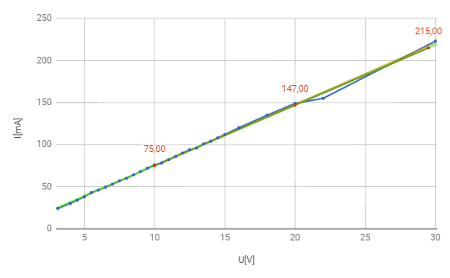

5.Wnioski

- Średni wynik z układu 2 wydaje się bliższy oporowi odczytanemu z miernika (nie można stwierdzić dokładnie przez niewystarczającą liczbę próbek)
- Przy późniejszych pomiarach dokładność wydaje się większa (średnia 8 początkowych to ok. 4,5 a 8 końcowych 1,7) co może być spowodowane czynnikiem ludzkim (tylko początkowe odbiegają mocno od średniej ale w późniejszych wynikach zdarzają się pojedyncze odstępstwa od średniej co może być spowodowane przyzwyczajaniem się do pracy ze sprzętem)
- najmniejszą różnicą między oporem obliczonym w ćwiczeniu sposobem 1 jest 0,38 a sposobem 2 mimo dużo mniejszej ilości próbek 0,25.

